РОЛЬ БИБЛИОТЕКИ В ЭПОХУ FAKE NEWS
Выступая на расширенном заседании коллегии Министерства культуры Дагестана, министр культуры З.А. Бутаева отметила, что на фоне сложнейшей международной политической ситуации, информационной войны очень важно высказывать принципиальную и чёткую гражданскую позицию в поддержку курса Президента страны. Она подчеркнула, что важная задача, которая стоит перед всеми деятелями культуры, - объединять людей.
«Культура – это про единение, про созидание, про высокие устремления человеческого духа, про ценность человеческой жизни. Наша задача поддерживать, вселять надежду и веру и вместе преодолевать трудности, строить новое мирное будущее. И эту свою миссию мы с вами будем нести достойно, не поддаваясь на провокации», – сказала З.А. Бутаева.
О том, какую роль могут и должны играть библиотеки в эпоху fake news, разъясняет данная методичка, подготовленная по материалам вебинара кафедры библиотечно-информационной деятельности Челябинского Государственного института культуры.
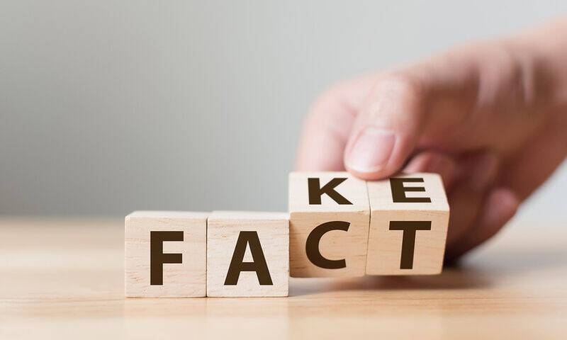
Что такое фейк?
Фейк (подделка) – что-либо ложное, недостоверное, сфальсифицированное, выдаваемое за действительное, реальное, достоверное с целью ввести в заблуждение.
Информационные проявления фейка: фейковые новости (fake news); фейковые фото; фейковый аккаунт в интернете.
Таким образом, фейковая информация зачастую является средством скрытого социального влияния и воздействия (манипуляции) в условиях информационной недостаточности.
Причины развития и распространения fake news:
- СМИ существенно расширяют пользовательскую аудиторию.
- Отсутствие цензуры и механизмов редакторской проверки в ряде СМИ.
- Высокая плотность коммуникационного потока для каждого человека, что вызывает привычку к иформационному восприятию, а не коммуникационному познанию.
- Интенсивное развитие непрофессионального сегмента журналистики (блогерство и др.).
Характеристики fake news:
- Недостоверность.
- Умышленное искажение факта.
- Цель: ввести реципиента в заблуждение + получение собственной выгоды.
Мотивы формирования fake news:
- Увеличение пользовательской аудитории или экономические выгоды (fake как фактор экономического успеха).
- Политические / идеологические (fake как средство влияния на сознание общества).
- Манипуляция поведением и мироощущением отдельных социальных групп (fake как средство манипуляции).
- Частные причины (троллинг и др.).
Информационное влияние – поведение человека, направленное на изменение или формирование когнитивной, эмоциональной и поведенческой сферы другого человека по отношению к какому-либо объекту.
Конечной целью влияния является формирование общественного мнения и последующая трансформация социальных систем (поведенческий компонент влияния) в микро- или макромасштабе.

Последствия влияния идеологии «fake news»:
- Упрощение мировоззрения.
- Дезориентация социума, утрата объединяющего начала в общественном создании (солидарности, общности, соучастия, единства действий).
- Подмена общественных ценностей.
- Утрата позитивного восприятия мира и отдельных чувств; их замена на чувство беспомощности, страха, недоверия.
- Утрата системности восприятия, потеря системных причинно-следственных связей.
- Утрата «иммунитета» к ложной информации.
Признаки fake news:
- Яркие броские заголовки.
- Содержание – сенсация;
- Ссылки на авторитеты (СМИ, политиков, врачей и др.).
- Эмоциональное влияние.
- Отсутствие весомой доказательности.
- Анонимность (идентификационная, визуальная и др.).
- Использование различных социально-психологических механизмов (убеждение, внушение, заражение, подражание, идентификация) и манипулятивных приёмов (речевое построение сообщения, фабрикация фактов, опора на зрительные стереотипы, фрагментарность подачи, сенсационность, отвлечение внимания от важной информации, упрощение и др.).
- Использование когнитивных искажений (ошибки мозга по неправильной интерпретации реальности).
Меры противостояния:
- Юридическое регулирование.
- ИИС (интеллектуальная информационная система) и искусственный интеллект.
- Машинное экспертирование.
- Развитие критического и аналитического мышления и информационной культуры человека.
- Гуманитарная технология саморазвития.
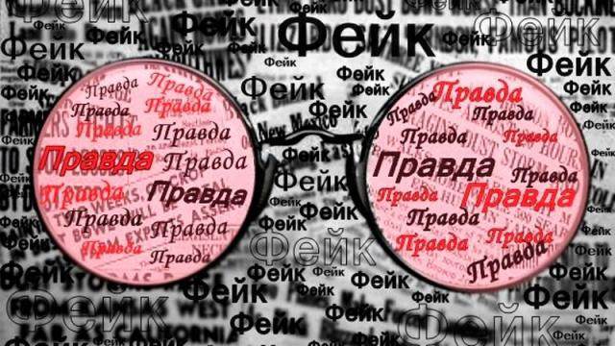
Библиотечное участие
- Библиотека как медийный актор: актуализация аналитической и экспертной деятельности библиотеки.
- Библиотека как субъект формирования медийной культуры личности, групп и общества: развитие библиографического педагогического направления по формированию информационной культуры пользователей.
Функционирование современных общедоступных публичных библиотек в медиапространстве преимущественно связано с:
- отражением деятельности учреждения: новых событиях, проведённых мероприятих;
- раскрытием информационных ресурсов (медийная поддержка чтения).
Современная библиотека одновременно выступает как активный пользователь медиа-контента и как актор, создающий свои медийные продукты, предназначенные широкой аудитории.
Библиотека как лидер общественного мнения
Лидеры общественного мнения – отдельные субъекты или социальные институты, выступающие в публичном дискурсе «за позитивные эволюционные процессы во всех сферах общественной жизни».
Быть медийными лидерами – значит первыми воспринимать информацию, реагировать на интересы местного сообщества и вызовы современности, видеть информационную картину мира, быть компетентным в широком круге социальных проблем, владеть разными точками зрения на один и тот же объект, уметь отсеивать информационный шум, определять информационные манипуляции, ложь и фейк.
Основной проблемой деятельности библиотеки в медиасреде становится выбор социально значимой информации и последующее выстраивание отношений с интернет-аудиторией.
Процессы информационного лидерства:
- Изучение и анализ информационных потребностей социума и его групп.
- Выбор тем и форм публичной коммуникации.
- Объективное, достоверное и беспристрастное информирование (гуманистическая миссия библиотеки).
Лидерство предполагает наличие твёрдой, аргументированной и обоснованной позиции по освещаемой проблеме, сопряжённой с интересами местного сообщества.
Библиотека как субъект формирования медийной культуры личности
Медиа грамотность:
- Активное или пассивное восприятие и использование материалов медиа, включая их критическое восприятие и осознанную оценку, используемые ими методы и их влияние.
- Способность читать, анализировать, оценивать и осуществлять коммуникацию с использованием разных форм медиа (например, телевидения, печати, радио, компьютеров и др.).
- Способность расшифровать, анализировать, оценивать и осуществлять коммуникацию в разнообразных формах.
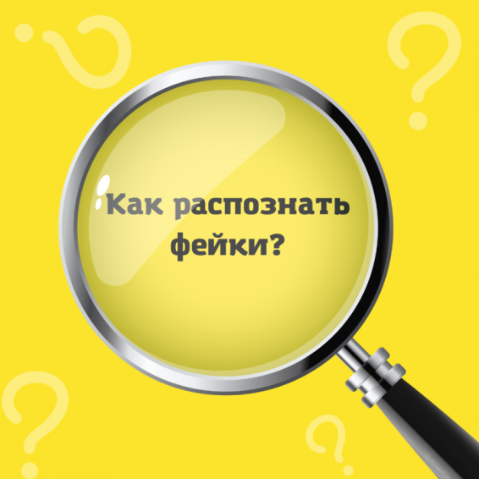
Правила информационной гигиены:
- Первое правило – формирование личной информационной культуры, позволяющей адекватно формулировать информационную потребность, искать и находить требуемую информацию во всей совокупности информационных ресурсов, перерабатывать её и создавать качественно новую, создавать и вести индивидуальные информационно-поисковые системы, и главное – оценивать информацию.
- Второе правило – стремление к максимуму информации, что обеспечивает большое разнообразие реакций и лучшую адаптацию индивида к внешней среде через информацию. Стремление к максимуму информации включает в себя: максимум полноты информации, максимум качества информации, максимум релевантности.
- Третье правило – соблюдение превентивных мер, защищающих от информационных манипуляций в межличностном и дистанционном общении: сокращение контактов с манипулятором, уход от захвата (уход от участия в манипулятивных мероприятиях, развивающихся по сценарию и темпу манипулятора), отсев информационного шума, отключение эмоций, создание контекста, аппеляция к истории вопроса, создание поведенческих альтернатив, опора на здравый смысл и др.

Подготовила: Кузьмина И.А.,
зав. СНИКИ
12.04.2022 г.

